Муниципальное бюджетное учреждение дополнительного образования «Дворец детского (юношеского) творчества»
г.Лысьва Пермский край

ПРОГРАММА ДЕЯТЕЛЬНОСТИ
ДВИЖЕНИЯ ЮИД
ЛЫСЬВЕНСКОГО ГОРОДСКОГО ОКРУГА
на 2020-2023 годы

Пояснительная записка
Мероприятия по снижению риска дорожно-транспортных происшествий в Российской Федерации обеспечиваются рядом ведомств и организаций, деятельность которых направлена на совершенствование дорожно-транспортной инфраструктуры, правил и условий дорожного движения, управление транспортными потоками, пропаганду среди населения культуры поведения на дорогах и обучение основам Правил дорожного движения. При этом последним из перечисленных направлений деятельности отводится немаловажная роль.
Исследования в области детской педагогики и психофизиологии показали, что более 80% всех знаний, умений, действий и способов мышления, которыми человек будет пользоваться в жизни, приобретается в период обучения в начальной школе, следовательно, именно в этом возрасте необходимо закладывать прочные основы культуры безопасного поведения на дорогах. В свою очередь, обеспечение непрерывности процесса образования и воспитания детей и подростков в средней и старшей школе направлено на дальнейшее формирование и закрепление устойчивых стереотипов безопасного поведения на дорогах, последовательного углубления знаний ПДД.
Повышение защищенности от ДТП и их последствий несовершеннолетних (как наиболее уязвимых участников дорожного движения) является одним из основных направлений реализации Стратегии безопасности дорожного движения в Российской Федерации на 2018-2024 годы. Стратегия является основой для формирования и реализации государственной политики в области БДД на федеральном, региональном, муниципальном и межотраслевом уровнях. В ее развитие принят ряд стратегических документов, в числе которых федеральный проект «Безопасность дорожного движения», паспорт которого утвержден протоколом проектного комитета по национальному проекту «Безопасные и качественные автомобильные дороги».
Одна из задач федерального проекта — это совершенствование обучения детей основам ПДД и привитие им навыков безопасного поведения на дорогах. Для решения этой задачи запланировано создание условий для вовлечения детей и молодежи в профилактическую работу, в том числе и через отряды юных инспекторов движения.
На заседании Государственного Совета Российской Федерации, которое состоялось 26 июня 2019 г., в числе прочего в докладе Министерства внутренних дел отмечалось: «…предусмотрена деятельность по развитию и поддержке движения ЮИД на всей территории Российской Федерации. Разработка и создание единой Концепции организации работы отрядов ЮИД, в том числе единого фирменного стиля, атрибутики и форменного обмундирования, должны позволить объединить многочисленные разрозненные отряды…».
Вопрос о развитии движения ЮИД неоднократно обсуждался
на мероприятиях, проводимых органами государственной власти, в том числе
с привлечением профессионального и экспертного сообществ.
Программа деятельности движения ЮИД ЛГО основывается на «Концепции информационно-пропагандистского проекта по организации работы по привитию детям навыков безопасного участия в дорожном движении и вовлечению их в деятельность отрядов юных инспекторов движения Российской Федерации».
Концепция проекта, разработана в соответствии с требованиями, установленными Положением (Приложение 1) о деятельности отрядов ЮИД (на федеральном, региональном, районном и муниципальном уровнях) и согласована с ГУОБДД МВД России.
Концепция определяет основные приоритеты, цели, задачи и механизмы развития (формирования) ЮИД с 2019 до 2024 гг.
Исходя из этого, основными целями информационно-пропагандистского проекта по организации работы по привитию детям навыков безопасного участия в дорожном движении и вовлечению их в деятельность отрядов ЮИД, так же, как и программы развития работы отрядов ЮИД ЛГО являются:
- Вовлечение детей и молодежи в деятельность по профилактике ДТП через развитие движения ЮИД;
- Повышение уровня компетентности несовершеннолетних как участников дорожного движения;
- Снижение уровня детской смертности и травматизма в ДТП.
Достижение обозначенных целей будет способствовать созданию положительного психологического климата среди участников дорожного движения.
Для достижения поставленных целей необходимо обеспечить решение следующих задач:
- Определить пути вовлечения детей и молодежи в деятельность по обеспечению безопасности дорожного движения (далее – БДД);
-Установить оптимальную схему управления (самоуправления) и поддержку общероссийского движения ЮИД;
- Увеличить численность участников движения ЮИД;
- Создать условия для обучения участников отрядов ЮИД основам ПДД и методам пропаганды БДД;
- Повысить уровень значимости отрядов ЮИД в общественной деятельности по пропаганде здорового образа жизни и законопослушного поведения.

Основные направления деятельности
Для достижения поставленных задач необходимо осуществлять работу по следующим направлениям:
1. Деятельность по увеличению численности участников движения ЮИД:
- разработка и реализация механизмов мотивации обучающихся образовательных организаций к участию в обучающих и пропагандистских мероприятиях по профилактике ДДТТ, в деятельности отрядов ЮИД, в том числе: содействие в воспитании гражданственности, общей культуры, коллективизма, профессиональной ориентации;
- разработка и реализация механизмов мотивации обучающихся образовательных организаций к их участию в отрядах ЮИД на протяжении всего периода обучения, в том числе через стимулирование личностного роста и саморазвития, деятельность, направленную на мотивацию каждого участника отряда ЮИД на достижение успеха;
- содействие в привлечении детей к участию в пропаганде правил безопасного поведения на дорогах среди сверстников;
- содействие в адаптации и развитии социального опыта, создание условий для развития коммуникативных и организаторских способностей.
2. Деятельность по повышению уровня значимости отрядов ЮИД в общественной деятельности по пропаганде здорового образа жизни и законопослушного поведения:
- информационно-пропагандистская работа, направленная на массовое информирование о деятельности ЮИД, формирование позитивного общественного мнения о деятельности государства и органов исполнительной власти всех уровней по направлению обеспечения БДД, престижа профессий, обеспечивающих БДД;
- реализация мероприятий по формированию общественной активности и социальной ответственности участников отряда ЮИД, а также развитию их творческого потенциала и инициативы, вовлечение в коллективную деятельность.
3. Деятельность по созданию единой информационной и организационно-методической базы в области развития и поддержки движения ЮИД:
- разработка и системная поддержка тематических сайтов, групп (аккаунтов) в социальных сетях, прочее использование возможностей сети интернет;
- использование разработок и исследований современных форм организации учебного процесса и внеурочной деятельности по пропаганде здоровьесберегающего поведения.
4. Деятельность по распространению положительного опыта педагогов, курирующих деятельность отрядов ЮИД, КПК:
- мониторинг, отбор и тиражирование методик, технологий, другого обучающего инструментария, применяемого для работы с отрядами ЮИД;
- содействие в организации и проведении занятий, семинаров, презентаций, выставок, культурно-массовых мероприятий, поддержка развития различных форм обучения основам безопасности жизнедеятельности детей и подростков;
- информирование педагогов о КПК с последующим применением знаний на практике. Для дистанционного прохождения курсов повышения квалификации используются сайты:
(инфоурок) https://infourok.ru/kursy/osobennosti-organizacii-pedagogicheskogo-processa-po-obespecheniyu-bezopasnosti-detej-v-sfere-dorozhnogo-dvizheniya-v-usloviyah-realizacii-fgos-obshego-obrazovaniya
(видеоуроки) https://videouroki.net/course/formirovaniie-u-dietiei-navykov-biezopasnogho-uchastiia-v-dorozhnom-dvizhienii.html
(институт современного образования) https://ped.isoedu.ru/programs/uchitel-nachalnykh-klassov/organizatsiya-raboty-otryadov-yunykh-inspektorov-dvizheniya/
(Современные образовательные технологии и методики обучения детей Безопасности дорожного движения с учетом требований ФГОС нового поколения) https://ddtt-mos.ru/courses/courses-1/
(Организационно-методические основы деятельности педагогических работников организаций дополнительного образования детей по организации работы отрядов юных инспекторов движения (ЮИД)
https://miyu.ru/services/povyshenie-klalifikatsii/organizatsionno-metodicheskie-osnovy-deyatelnosti-pedagogicheskikh-rabotnikov-organizatsiy-dopolnite/
Важным мотивирующим инструментом саморазвития педагогов и тиражирования передовых практик работы с детьми по профилактике ДДТТ является проведение конкурсных мероприятий для педагогов. В рамках реализации федерального проекта «Безопасность дорожного движения» предусмотрено ежегодное проведение муниципального этапа Всероссийского конкурса «Лучший педагог по обучению основам безопасного поведения на дорогах». Предлагается предусмотреть в качестве одной из номинаций этого конкурса «Лучший педагог и наставник ЮИД».
Организация слетов, семинаров, тренингов для руководителей отрядов ЮИД с целью обмена опытом, повышения квалификации и развития профессиональных компетенций будет осуществляться в рамках массовых мероприятий, предусмотренных для отрядов ЮИД, их педагогов и наставников.
К работе с отрядами ЮИД будут привлекаться сотрудники Госавтоинспекции, медицинские работники, работники других ведомств, участвующих в обеспечении БДД, а также представители институтов гражданского общества, осуществляющих деятельность по профилактике ДДТТ. Такое взаимодействие осуществляется в рамках межведомственных планов работы, принимаемых ежегодно.

Структура взаимодействия
Структура функционирования отрядов ЮИД ЛГО представляет собой систему методов и инструментов, направленных на социально-воспитательную и образовательную деятельность. А так же, эффективное позиционирование несовершеннолетних в современном обществе и осознанную творческую самореализацию с высоким индексом патриотизма и гражданской ответственности, и предполагает организацию внеурочной деятельности несовершеннолетних и реализацию мероприятий по профилактике ДДТТ.
Движение ЮИД ЛГО объединяет первичные детские коллективы (отряды ЮИД), которые представляют собой самоорганизующееся и самоуправляемое сообщество, создающееся на базе образовательных организаций, уставная деятельность которых предполагает, в том числе и деятельность по профилактике ДДТТ.
Отряды ЮИД формируются на добровольной основе по инициативе и желанию участников для достижения определенных целей по вопросам профилактики ДДТТ и развития движения ЮИД.

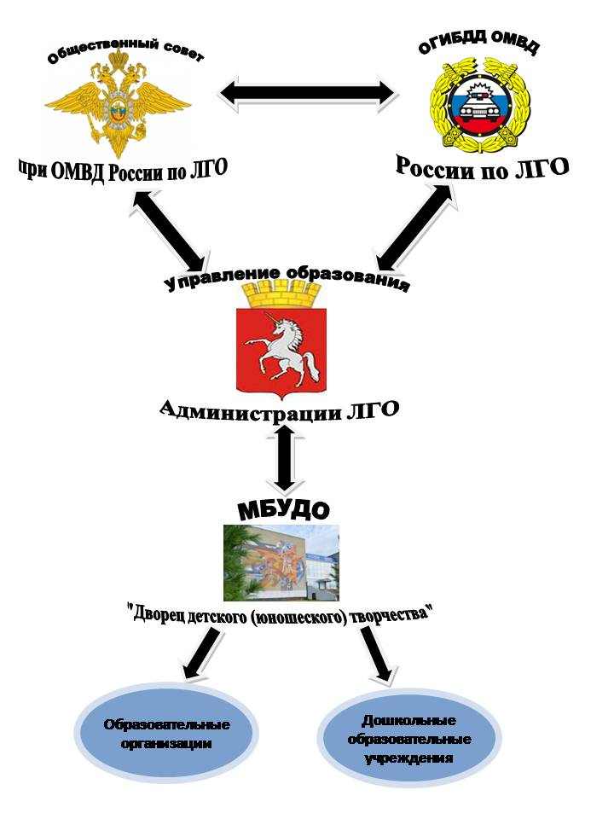
Модель взаимодействия движения ЮИД ЛГО

Ожидаемый социально-экономический эффект от реализации деятельности движения ЮИД ЛГО
Во-первых, вовлечение детей и молодежи в деятельность по профилактике ДТП через участие в отрядах ЮИД оказывает прямое воздействие на показатели аварийности с участием и по вине несовершеннолетних, а также опосредованное — на показатели аварийности по вине других участников дорожного движения. Последнее осуществляется через пропаганду движения ЮИД и БДД, которую ведут сами участники движения.
Во-вторых, развитие движения ЮИД оказывает «отложенный» эффект, поскольку способствует воспитанию нового поколения участников дорожного движения, взаимоотношения которых будут строиться на взаимном уважении, осознанной необходимости безопасного поведения, приоритете ценности жизни и неприкосновенности имущества других граждан.
Социально-экономический эффект реализации Концепции проекта на уровне государства связан с эффективностью работы на уровне субъектов Российской Федерации, муниципальных образований и каждой организации, на базе ОО, в которой действует отряд ЮИД.
Прогнозируемый результат работы движения ЮИД ЛГО
на 2020-2021 учебный год
- Активизация и взаимодействие отрядов ЮИД ЛГО через участие в мероприятиях по утверждённому плану работы;
- Увеличение численности участников отрядов ЮИД ЛГО;
- Повышение качества проводимых мероприятий по ПДД в ОО;
- Оказание методической помощи для руководителей ЮИД;
- Создание, ведение и наполняемость группы в Вк «ЮИД Лысьвенского городского округа»;
- Разработка методических материалов в помощь руководителям ЮИД.

План работы движения ЮИД на 2020-2021 учебный год

№ п/п | мероприятие | сроки | ответственные
1 | Интерактивное занятие с краевой «Лаборатории безопасности» ЦТД «Юность» г. Пермь | октябрь 2020 г. | Иутин А.Н.  Аскарова И.Г.  Пушкарева Е.В.
2 | Круглый стол для руководителей отрядов ЮИД по принятию плана работы на 2020-2021 уч. год | ноябрь 2020 г. | Пушкарева Е.В.
3 | Онлайн – Фото челлендж «#ЗасветисьДДЮТ» | ноябрь 2020 г. | Пушкарева Е.В.
4 | «Слёт ЮИД – 2020»  ПЕРЕНЕСЁН | ноябрь 2020 г. | Пушкарева Е.В.
5 | Онлайн-акция «Лысьва, дети и дорога» для ДОО | ноябрь 2020 г. | Тазикаева С.Х., Носкова А.Г.
6 | Акция «Стань заметней на дороге» | декабрь 2020 г. | Иутин А.Н.  Пушкарева Е.В.
7 | Конкурс мероприятий по ПДД | В течении учебного года | Аскарова И.Г.  Пушкарева Е.В.
8 | Организация посещения «Кабинета ПДД» на базе МБОУ «СОШ № 16 с УИОП» (ул. Быстрых, 29) | В течении учебного года | Аскарова И.Г.  Пушкарева Е.В.
9 | Участие в единых днях РДШ по направленности ЮИД | по отдельному графику и по мере поступления информации | Аскарова И.Г.  Пушкарева Е.В.
10 | Обучающие семинары (часть 1, часть 2) для руководителей отрядов ЮИД ЛГО – «Агитбригада или Визитная карточка? Общее и отличие. Особенности написания и выступления» | декабрь 2020 г. | Пушкарева Е.В.
11 | Конкурс игр и макетов по ПДД  «АВТОигры59.ру» для ДОО | январь 2021 г. | Тазикаева С.Х.,  Атняшева И.В.,  Ембулатова Е.А.
12 | Конкурс агитбригад для участников ЮИД «Знать правила движения - большое достижение» | февраль 2021 г. | Иутин А.Н.  Аскарова И.Г.  Пушкарева Е.В.
13 | Конкурс родительских агитбригад «Наши дети на дорогах города» для ДОО | март 2021 г. | Литвина И.Л.,  Арасланова Ю.В.,  Кузнецова И.В.
14 | Конкурс детско-педагогических проектов «Наш безопасный путь»  для ДОО | май 2021 г. | Носкова А.Г.,  Атняшева И.В.
15 | Сбор ЮИД «Безопасное лето» | май 2021 г. | Иутин А.Н.  Аскарова И.Г.  Пушкарева Е.В
16 | Конкурс площадок на территории «Автогородок моей мечты» для ДОО | июнь 2021 г. | Долгих Н.П. Литвина И.Л.
17 | Конкурс-праздник «Безопасное колесо» для ДОО | сентябрь 2021 г. | Долгих Н.П.,  Литвина И.Л.,  Тазикаева С.Х.

